AUFGABE (Gruppe 1)
Lest den Text und formuliert ihn in euren eigenen Worten schriftlich um.
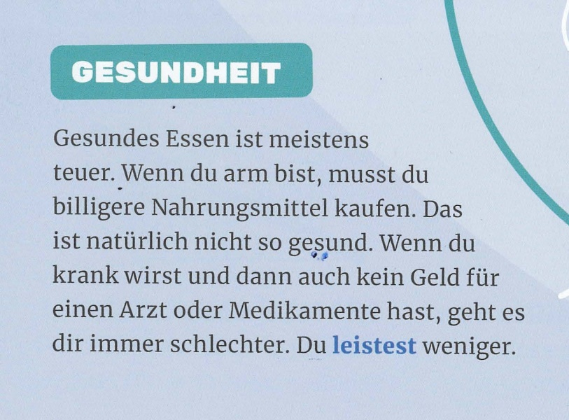
©Eduversum

AUFGABE (Gruppe 2)
Lest den Text und formuliert ihn in euren eigenen Worten schriftlich um.
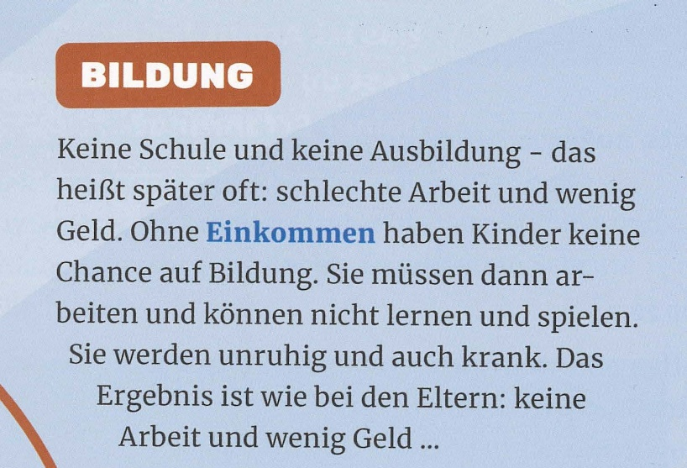
©Eduversum

AUFGABE (Gruppe 3)
Lest den Text und formuliert ihn in euren eigenen Worten schriftlich um.
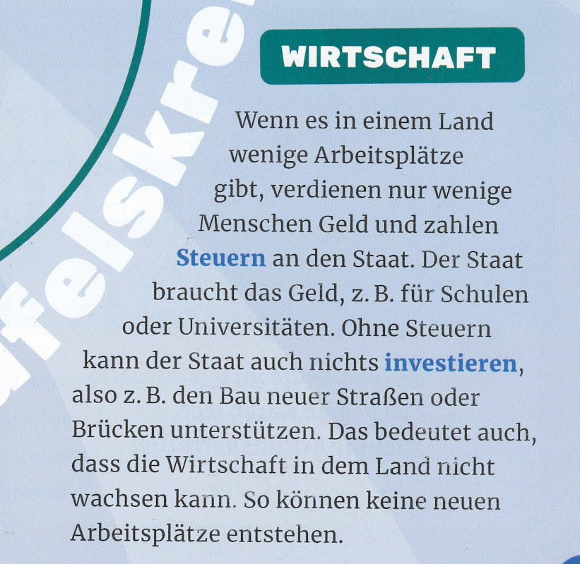
©Eduversum

